|  |  |  |
| --- | --- | --- |
| Universidad Centroamericana “José Simeón Cañas” | |  |
| Facultad de Ingeniería y Arquitectura | |
|  | |
|  | |
| Tutorías - Fundamentos de Programación | Ciclo 01/2021 |
| Tutor: Ernesto José Canales Guillén | |

**Introducción a la programación en C++**

Ahora que sabemos cómo definir un identificador, qué es un tipo de datos y el término variable, podemos mostrar cómo declarar una variable. Cuando declaramos una variable, no solo especificamos el nombre de la variable, también especificamos qué tipo de datos puede almacenar una variable. A La regla de sintaxis para declarar una variable es:

*tipoDeDato Identificador;*

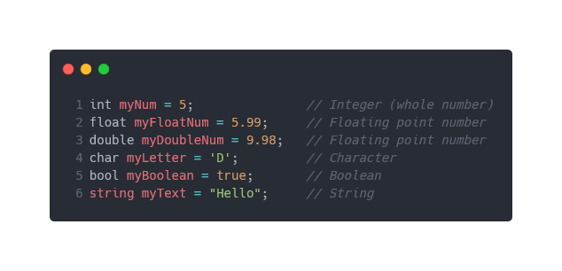

**Operadores en C++**

Los operadores se utilizan para realizar operaciones en variables y valores. C++ divide los operadores en los siguientes grupos:

1. **Operadores de Asignación**

Los operadores de asignación se utilizan para asignar valores a las variables.

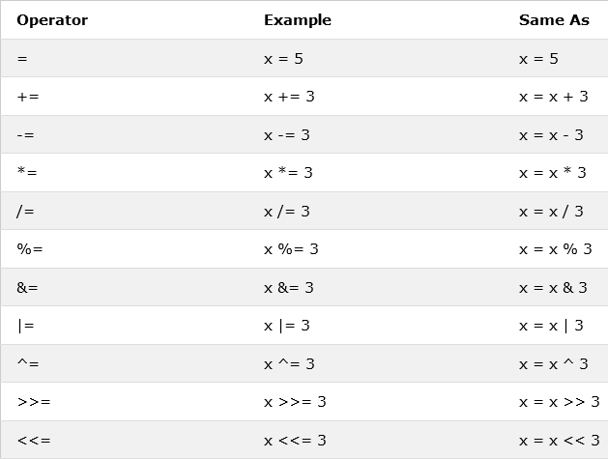

1. **Operadores de comparación**

Los operadores de comparación se utilizan para comparar dos valores. El valor de retorno de una comparación es verdadero (1) o falso (0).

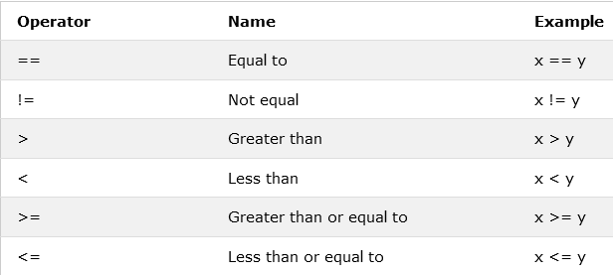

1. **Operadores lógicos**

Los operadores lógicos se utilizan para determinar la lógica entre variables o valores.

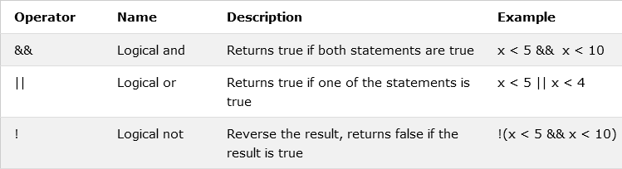

1. **Operadores bit a bit**

Los operadores bit a bit realizan operaciones sobre datos enteros a nivel de bit individual. Estas operaciones incluyen probar, configurar o cambiar los bits reales.

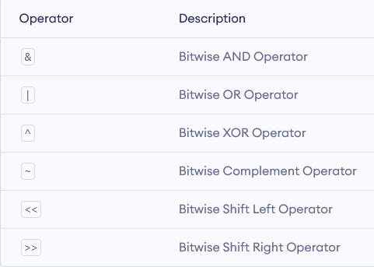

1. **Operadores aritméticos**

Los operadores aritméticos se utilizan para realizar operaciones matemáticas comunes.

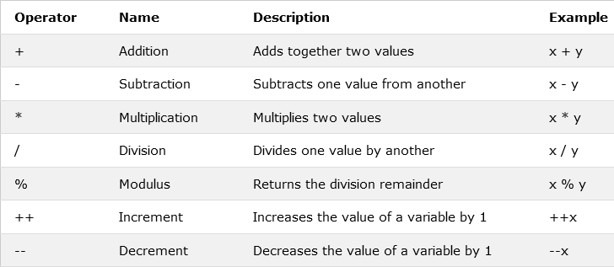

**(Aritmética de caracteres)** Debido a que el tipo de datos char también es un tipo de datos integral, C++ le permite realizar operaciones aritméticas en datos char. Sin embargo, debes usar esta habilidad con cuidado. Hay una diferencia entre el carácter '8' y el entero 8. El valor entero de 8 es 8. El valor entero de '8' es 56, que es la clasificación ASCII secuencia del carácter '8'.

**Expresiones:**

Hay tres tipos de expresiones aritméticas en C++:

* **Expresiones integrales**: todos los operandos de la expresión son números enteros. Una la expresión integral produce un resultado integral.
* **Expresiones de coma flotante (decimal)**: todos los operandos de la expresión son puntos flotantes (números decimales). Una expresión de punto flotante produce un resultado de punto flotante.
* **Expresiones mixtas**: la expresión contiene números enteros y decimales números.

Se aplican dos reglas al evaluar una **expresión** **mixta**:

1. Al evaluar un operador en una expresión mixta:
2. Si el operador tiene los mismos tipos de operandos (es decir, ambos enteros o ambos números de punto flotante), el operador se evalúa según el tipo de operandos. Los operandos enteros, por lo tanto, producen un resultado entero; los números de punto flotante producen un número de punto flotante.
3. Si el operador tiene ambos tipos de operandos (es decir, uno es un número entero y el otro es un número de punto flotante), luego durante el cálculo, el entero se cambia a un número de punto flotante con la parte decimal de cero y se evalúa el operador. El resultado es un número de punto flotante.
4. Toda la expresión se evalúa de acuerdo con las reglas de precedencia; Se evalúan los operadores de multiplicación, división y módulo. antes de los operadores de suma y resta. Operadores que tienen el mismo nivel de precedencia se evalúa de izquierda a derecha. El agrupamiento por paréntesis permite mayor claridad.

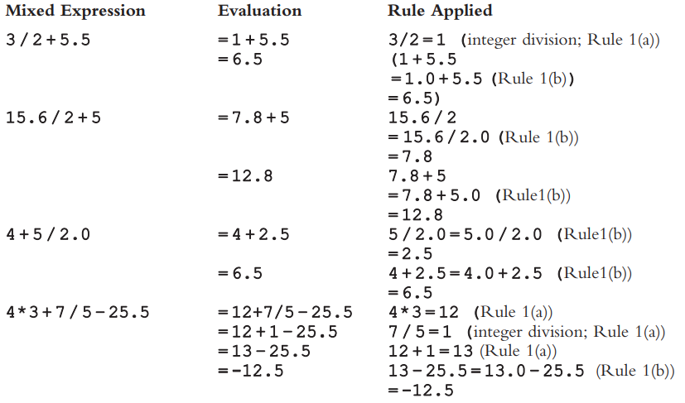

**Conversión de tipo (casting)**

Cuando un valor de un tipo de datos se cambia automáticamente a otro tipo de datos, se dice que ha ocurrido una coerción de tipo implícita. Como los ejemplos en el la sección anterior ilustra, si no tiene cuidado con los tipos de datos, la coerción de tipo implícita puede generar resultados inesperados. Para evitar la coerción de tipo implícita, C++ proporciona una conversión de tipo explícita a través del uso de un *cast* operador.

*static_cast<tipoDeDato> (expresión)*

